**[Bài giới thiệu sách tháng 10/2023: Cuốn sách "Quốc Tử Giám trí tuệ Việt"](https://thcsphucloi.longbien.edu.vn/bai-tuyen-truyen-gioi-thieu-sach/bai-gioi-thieu-sach-thang-102023-cuon-sach-quoc-tu-giam-tri-tue-viet/ctfull/7421/727832" \o "Bài giới thiệu sách tháng 10/2023: Cuốn sách  Quốc Tử Giám trí tuệ Việt )**

**Cuốn sách “Quốc Tử Giám Trí tuệ Việt” của NXB VHTT Hà Nội, ấn hành năm 2010 nhân dịp kỉ niệm 1000 năm Thăng Long Hà Nội. Cuốn sách dày 174 trang do tác giả Đỗ Văn Ninh biên soạn, được NXB VHTT in trên khổ giấy 14.5 x 20.5cm.**[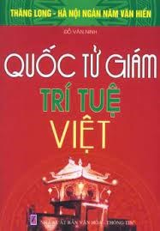](https://thcsphucloi.longbien.edu.vn/bai-tuyen-truyen-gioi-thieu-sach/bai-gioi-thieu-sach-thang-102023-cuon-sach-quoc-tu-giam-tri-tue-viet/ctfull/7421/727832)